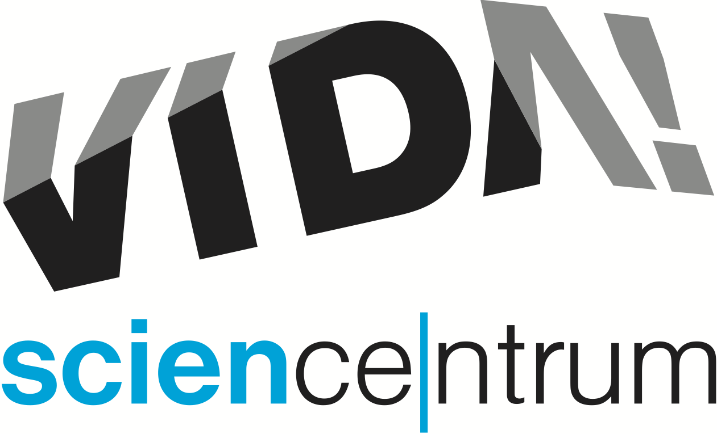
VIDA! Naučte se od profesionálů, jak zachránit lidský život
Moravian Science Centre Brno,
příspěvková organizace
Křížkovského 554/12
603 00 Brno
tel: (+420) 730 896 545
info@vida.cz, www.vida.cz
tisková zpráva │ Brno │5. 10. 2021

V sobotu 16. října od 10.00 do 18.00 se v zábavním vědeckém parku VIDA! koná akce Ruku na srdce. Profesionálové ze Zdravotnické záchranné služby Jihomoravského kraje a instruktoři Policie České republiky tu pro zájemce starší 11 let povedou praktické lekce resuscitace. „Přijďte se naučit, jak správně provádět resuscitaci. Zjistíte, jak rozpoznat srdeční zástavu, zavolat záchranku a zahájit srdeční masáž. Vyzkoušíte si práci s automatizovaným externím defibrilátorem,“ láká na akci Jana Kubalová, náměstkyně pro vzdělávání Zdravotnické záchranné služby Jihomoravského kraje.

Kromě lekcí resuscitace se mohou účastníci akce na místě seznámit s aplikací Záchranka a na speciálních workshopech prozkoumat, jak funguje srdce i plíce – pitvat se bude srdce vepřové, které je tomu lidskému velmi podobné. Návštěvníci se mohou těšit i na prohlídku sanitky či komentované ukázky poskytnutí resuscitace laickými i profesionálními záchranáři přímo v expozici VIDA! Na místě se také setkají s lidmi, kterým včasná pomoc zachránila život. O drobné ceny se bude možné utkat v soutěži o nejkvalitnější masáž srdce na resuscitační figuríně.
„Oslavte ve VIDA! Světový den záchrany života. A společně s tisíci lidmi po celé Evropě se naučte správný postup resuscitace. Nečekejte žádné suchopárné přednášky. Na všechno si sáhnete a sami vyzkoušíte. Cílem není napsat správně test, ale opravdu se připravit na situace, kdy je záchrana života ve vašich rukách,“ upřesňuje hlavní koordinátorka akce Šárka Látalová z VIDA! science centra.
Vstupné na akci Ruku na srdce je za pouhých 50 Kč. Online vstupenky jsou již v prodeji na www.vida.cz/eshop. Lekce pod vedením profesionálů budou probíhat několikrát během dne a jsou vhodné pro dospělé a děti od 11 let. Mladší děti si užijí pravidelný doprovodný program VIDA! – science show a promítání 3D filmů, a vybrané aktivity v expozici. Záchranáři pak pro ně mají připravené například ošetřování pejska Defíka a omalovánky se záchranářskou tématikou.
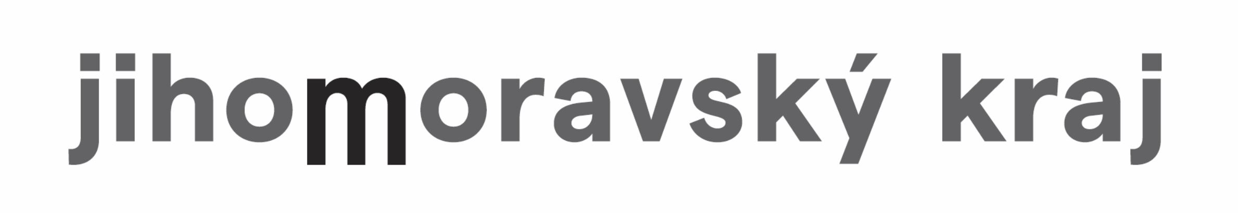
VIDA! science centrum
Křížkovského 12, Brno
www.vida.cz
www.facebook.com/vidabrno

Zábavní vědecký park VIDA! provozuje Moravian Science Centre Brno, příspěvková organizace Jihomoravského kraje.
Moravian Science Centre Brno, p. o. je členem České asociace science center.

